TRƯỜNG THCS-THPT ĐINH THIỆN LÝ MÃ ĐỀ: L1001

ĐÁP ÁN KỲ THI HỌC KỲ I NĂM HỌC 2016-2017 - Môn: VẬT LÝ - KHỐI 10

Câu | Đáp án | Điểm
1a | Phát biểu định luật:  Lực hấp dẫn giữa hai vật tỉ lệ thuận với tích khối lượng hai vật và tỉ lệ nghịch với bình phương khoảng cách giữa hai vật.  Công thức: 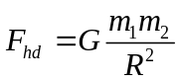 | 0.25  0.25
1b | Lực hấp dẫn giữa hai tàu thủy:  Hai tàu không tiến lại gần nhau.  Cách 1: Gia tốc do lực hấp dẫn gây ra cho tàu:  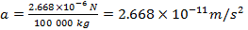  Gia tốc do lực hấp dẫn gây ra cho tàu quá nhỏ nên không làm cho hai tàu tiến lại gần nhau.  Cách 2: Lực quá nhỏ nên không có tác dụng làm cho hai tàu tiến lại gần nhau. | 0.25  0.25  0.25  0.25
2 | a. 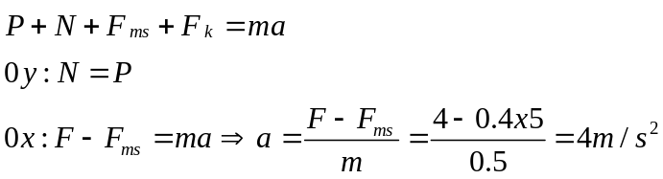  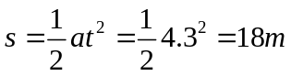  c.  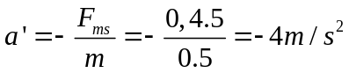  v=at=4.3=12 m/s².  Quãng đường vật đi thêm được trước khi dừng lại  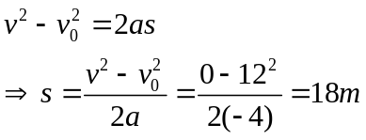 | 0.5  0.5  0.5  0.5  0.5
3 | Không.  Vì khối lượng hai anh chàng này rất nhỏ so với khối lượng máy bay Airbus nên quán tính nhỏ, dễ dàng thay đổi vận tốc, còn Airbus khối lượng lớn nên quán tính lớn, cần phải có đường băng dài | 0.5  1.0
4 | - 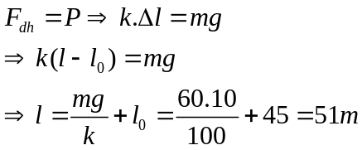  - 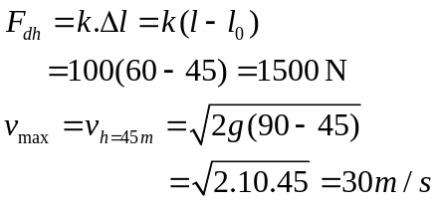 | 0.25  0.25  0.5
5 | 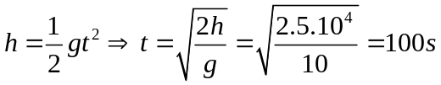  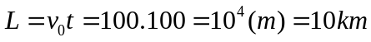  Vậy máy bay ném bon đúng mục tiêu | 1.0  1.0

MÃ ĐỀ: L1002

Câu | Đáp án | Điểm
1a | Phát biểu định luật:  Lực hấp dẫn giữa hai vật tỉ lệ thuận với tích khối lượng hai vật và tỉ lệ nghịch với bình phương khoảng cách giữa hai vật.  Công thức: | 0.25  0.25
1b | Lực hấp dẫn giữa hai tàu thủy:  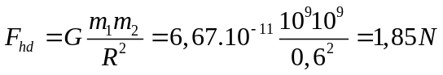  Hai tàu không tiến lại gần nhau.  Cách 1: Gia tốc do lực hấp dẫn gây ra cho tàu:  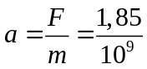  Gia tốc do lực hấp dẫn gây ra cho tàu quá nhỏ nên không làm cho hai tàu tiến lại gần nhau.  Cách 2: Lực quá nhỏ nên không có tác dụng làm cho hai tàu tiến lại gần nhau. | 0.25  0.25  0.25  0.25
2 | a.  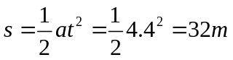  c.  v=at=4.4=16 m/s².  Quãng đường vật đi thêm được trước khi dừng lại  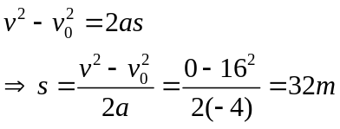 | 0.5  0.5  0.5  0.5  0.5
3 | Không.  Vì khối lượng hai anh chàng này rất nhỏ so với khối lượng máy bay Airbus nên quán tính nhỏ, dễ dàng thay đổi vận tốc, còn Airbus khối lượng lớn nên quán tính lớn, cần phải có đường băng dài | 0.5  1.0
4 | - 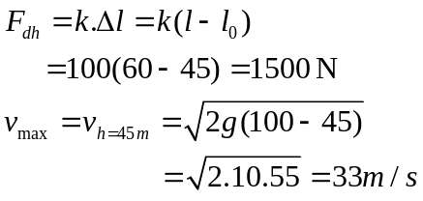 | 0.25  0.25  0.5
5 | 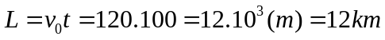  Vậy máy bay ném bon đúng mục tiêu | 1.0  1.0

